**Тестовое задание Стажер аналитик-проектировщик - Финансовые Информационные Системы (удаленно)**

**Выполнил: Кочарян Грант Арсенович**

Задания:

1. **Опишите модель данных (в любом удобном для вас представлении) для обслуживания библиотеки. Это может быть описание таблиц с типами данных, диаграмма – что угодно.**

Описание модели данных:

Необходимо разработать Базу Данных “Библиотека” и программное обеспечение для работы с ней.

Главная задача системы – сохранение в базе данных всех необходимых сведений о библиотеке, ее читателях, книгах, их авторах и т.д.

Моя база данных хранится на локальном сервере phpMyAdmin. Программное обеспечение для работы с Базой Данных реализовано на языке программирования C#. База данных имеет 6 сущностей (arend, author, book, izdatelstvo, oblojka, readers).

База данных должна хранить в себе следующую информацию:

О книгах:

1. ID книги
2. Название книги
3. Год написания
4. Автора
5. Количество
6. Тип обложки
7. Издательство
8. Год издания
9. Номер читательского билета, кем взята книга

Об авторах:

1. ID автора
2. ФИО автора
3. Популярность автора (количество взятых книг у этого автора)

Об издательстве:

1. ID издательства
2. Название издательства

Об обложке:

1. ID обложки
2. Тип обложки

О читателях:

1. Номер читательского билета
2. ФИО
3. Адрес проживания
4. Номер телефона
5. Долг (количество несданных книг)

О взятых книгах:

1. ID аренды
2. ID арендованной книги
3. Дата взятия
4. Дата возврата
5. Номер читательского билета, кем взята книга

Определение свойств атрибутов отношений (столбцов таблиц)

Свойство атрибутов отношение для таблицы book

|  |  |  |  |  |  |
| --- | --- | --- | --- | --- | --- |
| **Столбец** | **Тип данных** | **Первичный ключ** | **Уникальность** | **Обязательность** | **Null** |
| BookId | int(30) | + | + | + | NOT NULL |
| BookName | varchar(100) | - | - | + | NOT NULL |
| WritingYear | int(100) | - | - | + | NOT NULL |
| AuthorId | int(30) | - | - | + | NOT NULL |
| Quantity | int(30) | - | - | + | NOT NULL |
| OblojkaId | int(30) | - | - | + | NOT NULL |
| IzdatekstvoId | int(30) | - | - | + | NOT NULL |
| IzdatekstvoYear | int(30) | - | - | + | NOT NULL |
| Reader_ticket | int(30) | - | - | + | NOT NULL |

Свойство атрибутов отношение для таблицы author

|  |  |  |  |  |  |
| --- | --- | --- | --- | --- | --- |
| **Столбец** | **Тип данных** | **Первичный ключ** | **Уникальность** | **Обязательность** | **Null** |
| AuthorId | int(30) | + | + | + | NOT NULL |
| AuthorName | varchar(100) | - | - | + | NOT NULL |
| Popularity | int(30) | - | - | + | NOT NULL |

Свойство атрибутов отношение для таблицы arend

|  |  |  |  |  |  |
| --- | --- | --- | --- | --- | --- |
| **Столбец** | **Тип данных** | **Первичный ключ** | **Уникальность** | **Обязательность** | **Null** |
| ArendId | int(30) | + | + | + | NOT NULL |
| BookId | int(30) | - | - | + | NOT NULL |
| DateGive | date | - | - | + | NOT NULL |
| DateGiveAway | date | - | - | + | NOT NULL |
| Reader_ticket | Int(30) | - | - | + | NOT NULL |

Свойство атрибутов отношение для таблицы oblojka

|  |  |  |  |  |  |
| --- | --- | --- | --- | --- | --- |
| **Столбец** | **Тип данных** | **Первичный ключ** | **Уникальность** | **Обязательность** | **Null** |
| OblojkaId | int(30) | + | + | + | NOT NULL |
| OblojkaName | varchar(100) | - | - | + | NOT NULL |

Свойство атрибутов отношение для таблицы izdatelstvo

|  |  |  |  |  |  |
| --- | --- | --- | --- | --- | --- |
| **Столбец** | **Тип данных** | **Первичный ключ** | **Уникальность** | **Обязательность** | **Null** |
| IzdatelstvoId | int(30) | + | + | + | NOT NULL |
| IzdatelstvoName | varchar(100) | - | - | + | NOT NULL |

Свойство атрибутов отношение для таблицы readers

|  |  |  |  |  |  |
| --- | --- | --- | --- | --- | --- |
| **Столбец** | **Тип данных** | **Первичный ключ** | **Уникальность** | **Обязательность** | **Null** |
| Reader_ticket | int(10) | + | + | + | NOT NULL |
| FIO | longtext | - | - | + | NOT NULL |
| Adress | longtext | - | - | + | NOT NULL |
| Number_Phone | bigint(11) | - | - | + | NOT NULL |
| debt | Int(30) | - | - | + | NOT NULL |

Определение внешних ключей

|  |  |  |  |  |  |
| --- | --- | --- | --- | --- | --- |
| **Дочернее отношение** | **Внешний ключ** | **Тип (размер)** | **Null** | **Ссылка** | **Прим.** |
| book.AuthorId | author.AuthorId | int | NOT NULL | book_ibfk_1 |  |
| book.OblojkaId | oblojka.OblojkaId | int | NOT NULL | book_ibfk_3 |  |
| book.IzdatelstvoId | izdatelstvo.IzdatelstvoId | int | NOT NULL | book_ibfk_4 |  |
| book.Reader_ticket | readers.Reader_ticket | int | NOT NULL | book_ibfk_5 |  |
| arend.BookId | book.BookId | int | NOT NULL | arend_ibfk_1 |  |
| arend.Reader_ticket | readers.Reader_ticket | int | NOT NULL | arend_ibfk_2 |  |

Результат – концептуальная схема БД

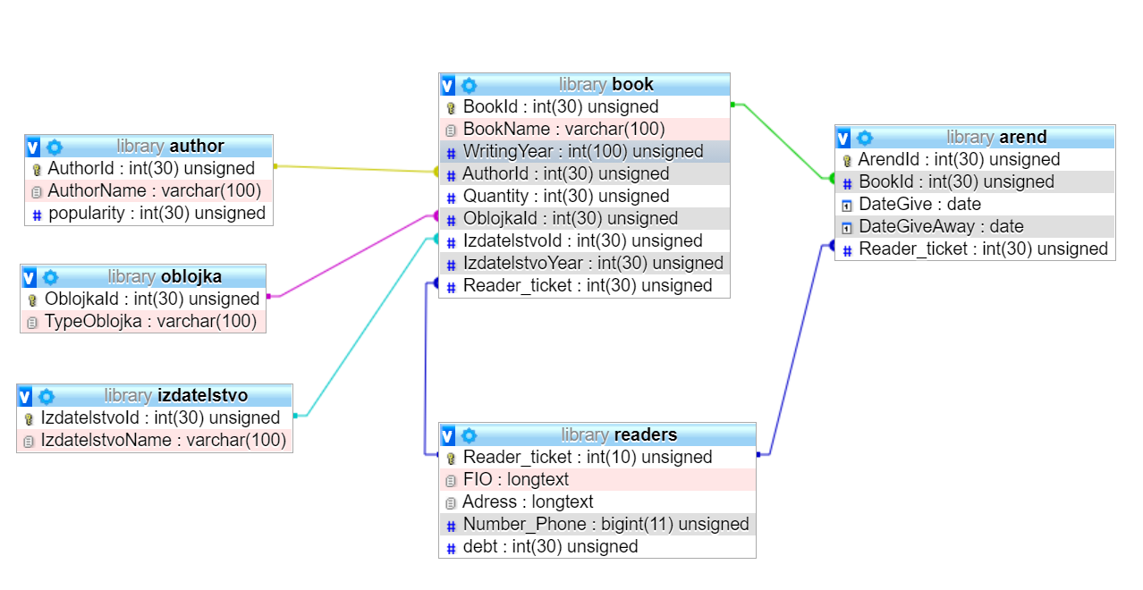

1. **Напишите SQL-запрос, который бы возвращал самого популярного автора за год.** **Запрос должен основываться на модели данных, которую вы описали в задании 1.**

Решение:



1. **Определите понятие «злостный читатель». Предложите алгоритм для поиска самого злостного читателя библиотеки. На любом языке программирования опишите алгоритм поиска такого читателя. Алгоритм должен основываться на модели данных, которую вы описали в задании 1.**

Решение:

«Злостный читатель» - читатель, который не возвратил наибольшее (по сравнению с остальными читателями) количество книг в библиотеку.

Я предлагаю следующий алгоритм для поиска «злостного читателя»: у нас есть столбец, в каждой строчке которого хранится количество книг, которое не сдал определенный читатель. Я предлагаю этот столбец превращать в массив, после чего сортировать этот массив по возрастанию, брать последний элемент (он и максимальный), после чего мы получаем число. Далее мы обращаемся в Базу Данных и находим читателей, у которых значение в столбце о несданных книгах равно полученному максимальному значению отсортированного массива, тем самым, определим злостных читателей.

Алгоритм приведен на скриншотах ниже:

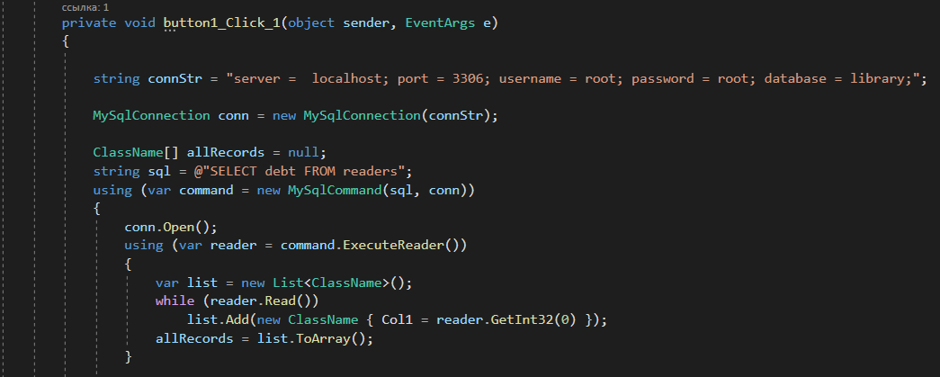

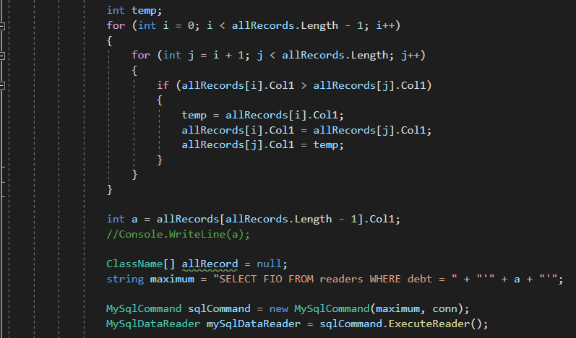

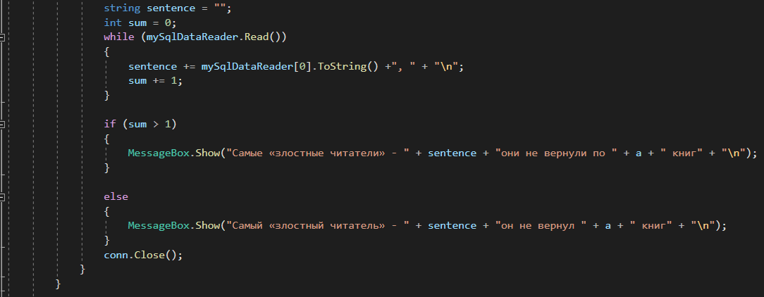

**Руководство пользователя**

Основное меню

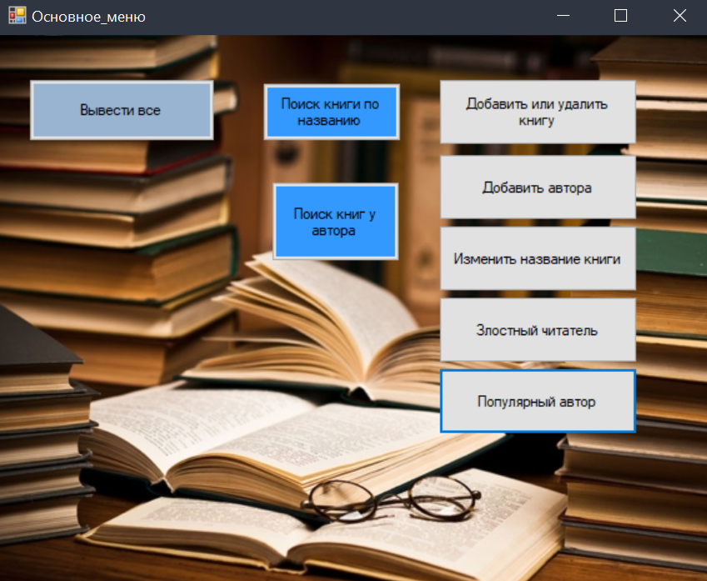

Кнопка “злостный читатель”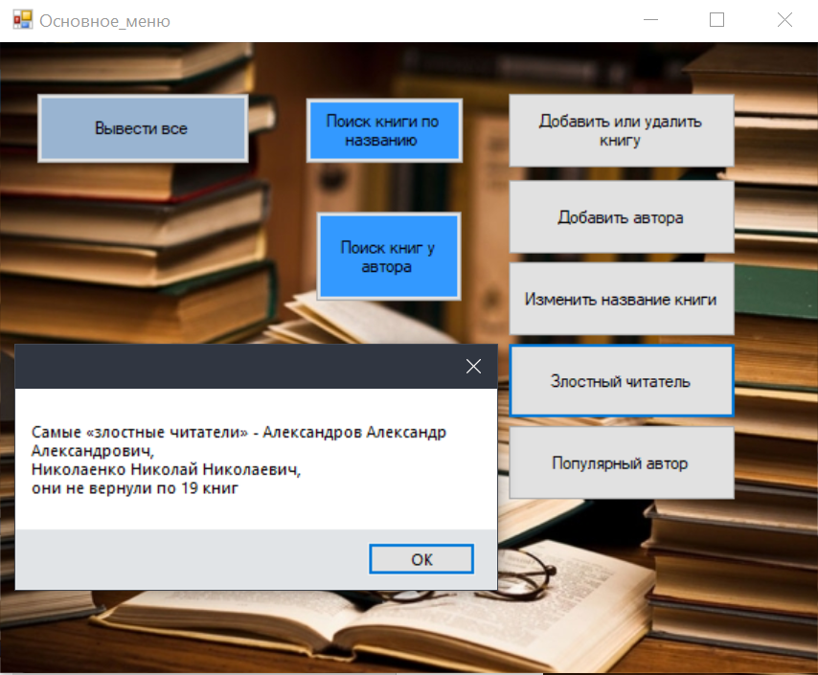

Меню добавления или удаления книги

